**Gminny Ośrodek Kultury w Niechlowie   
ul. Dworcowa 9  
56-215 Niechlów**

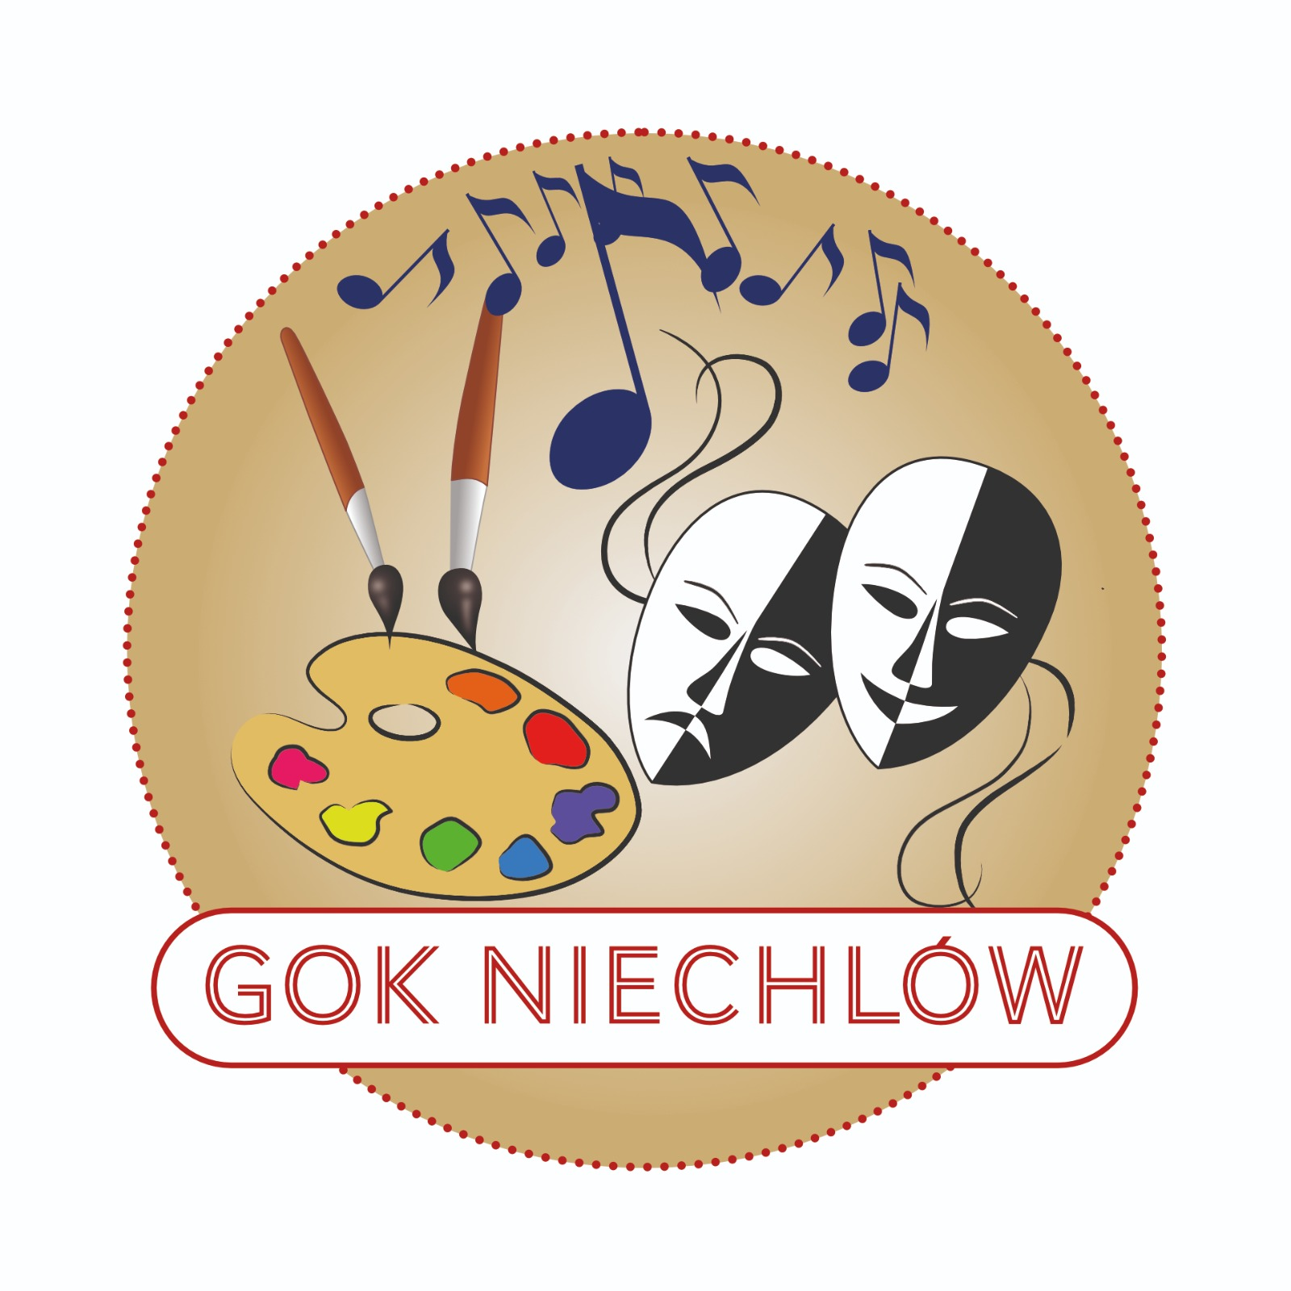

**tel. 65 544 21 95  
e-mail: gok@niechlow.pl  
 www.gokniechlow.pl**

**REGULAMIN KONKURSU PIOSENKI PATRIOTYCZNEJ**

**1. ORGANIZATOR** Gminny Ośrodek Kultury w Niechlowie.

**2. CELE KONKURSU**

* popularyzacja pieśni i piosenek o tematyce patriotycznej,
* doskonalenie warsztatu artystycznego,
* pielęgnowanie kulturowego dziedzictwa narodowego,
* uświadomienie i rozumienie roli wartości narodowo-patriotycznych w życiu człowieka.

**3. WARUNKI UCZESTNICTWA**

1. W konkursie mogą brać udział soliści/duety oraz zespoły/grupy, podzieleni na III grupy wiekowe:  
   a) I grupa – przedszkola, szkoły podstawowe I-III,   
   b) II grupa – szkoły podstawowe IV-VIII,   
   c) III grupa – szkoły ponadpodstawowe, dorośli.
2. Uczestnicy prezentują jeden utwór o tematyce patriotycznej.
3. Warunkiem wzięcia udziału w konkursie jest dostarczenie do siedziby Gminnego Ośrodka Kultury w Niechlowie (osobiście, korespondencyjnie lub mailowo na adres: gok@niechlow.pl) karty zgłoszeniowej oraz zgody na przetwarzanie danych osobowych **do dnia 08 listopada 2022r. do godziny 16:00**.
4. Uczestnik w dniu konkursu przynosi pendriva, na którym powinien znajdować się tylko podkład muzyczny prezentowanego utworu.

**4. MIEJSCE I CZAS**

Konkurs odbędzie się w sali widowiskowej Gminnego Ośrodka Kultury w Niechlowie, ul. Dworcowa 9 w dniu 10 listopada 2022r. o godz. 12:00.

**5. KRYTERIA OCENY I WYNIKI KONKURSU**

1. Powołane przez Organizatora jury będzie oceniało występy uwzględniając następujące kryteria:

* dobór repertuaru, zgodność tematyki z charakterem konkursu (1-5 pkt),
* ogólny wyraz artystyczny (1-5 pkt),
* staranność i dokładność wykonania (znajomość tekstu i melodii) (1-5 pkt),
* oryginalność interpretacji (1-5 pkt),
* warunki głosowe i muzykalność (1-5 pkt).

2. Jury przyzna w każdej kategorii I, II oraz III miejsce.   
3. Każdy z uczestników otrzyma dyplom.

**6. POSTANOWIENIA KOŃCOWE**

1. Organizator zastrzega sobie prawo do zmian w regulaminie.
2. Przystąpienie do konkursu oznacza akceptację niniejszego Regulaminu.
3. Sprawy nieujęte w Regulaminie rozstrzyga Organizator.
4. Osobą do kontaktu ze strony Organizatora jest Henryka Dul, tel. 65 544 21 95.